Министерство образования Республики Беларусь
Учреждение образования
БЕЛОРУССКИЙ ГОСУДАРСТВЕННЫЙ УНИВЕРСИТЕТ
ИНФОРМАТИКИ И РАДИОЭЛЕКТРОНИКИ

Факультет компьютерных систем и сетей
Кафедра программного обеспечения информационных технологий
Дисциплина: Теория информации (ТИ)

ОТЧЕТ
по лабораторной работе №3
Вариант 3(шифратор и дешифратор по алгоритму Рабина)

Выполнил
студент: гр. 251003 Курейчик Н.С.

Проверил: Болтак С.В.

Минск 2026

1 Тест работы с файловым расширением «txt»

Исходные данные:

Good cats get 3 big yummy fishes.

Результат выполнение шифрования:

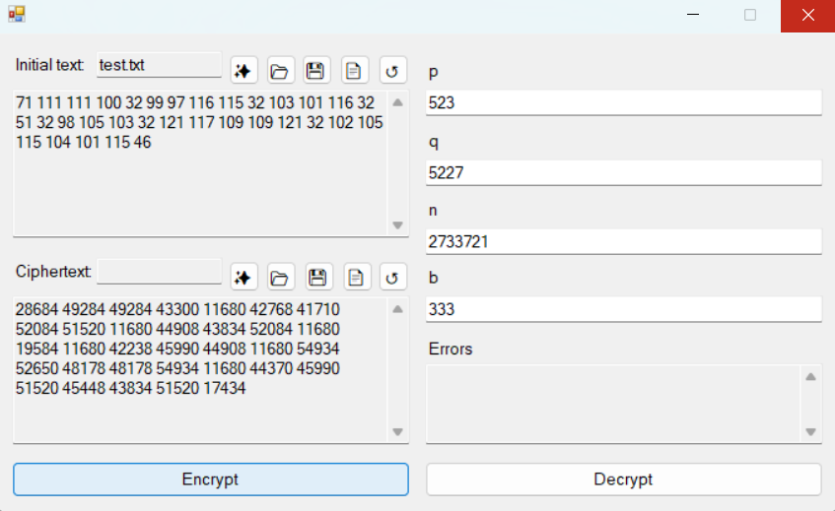

Результат выполнение дешифрования:

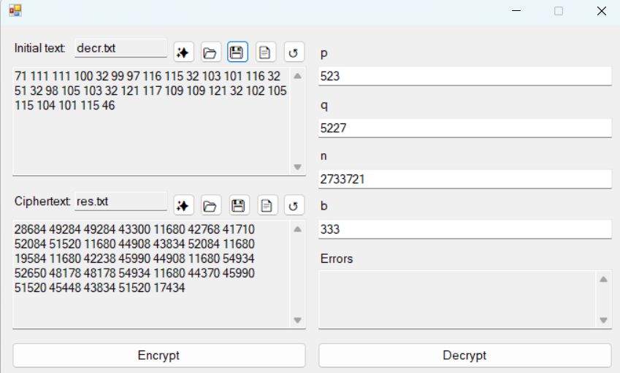
Полученные данные:

Good cats get 3 big yummy fishes.

2 Тест работы с файловым расширением «png»

Результат выполнение шифрования:

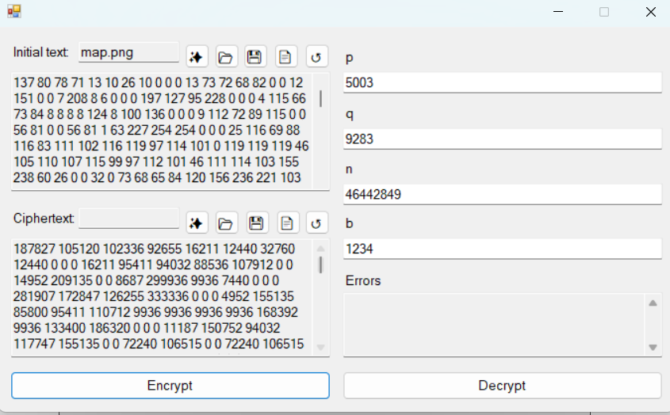

Результат выполнение дешифрования:

